
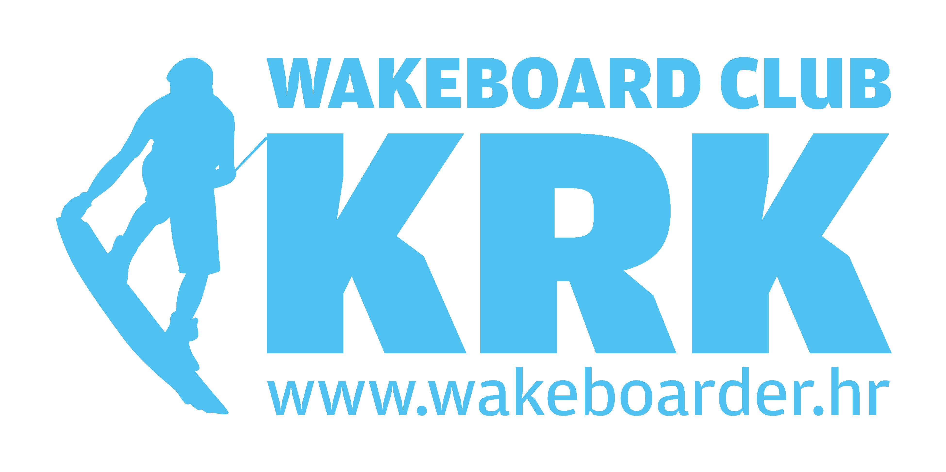
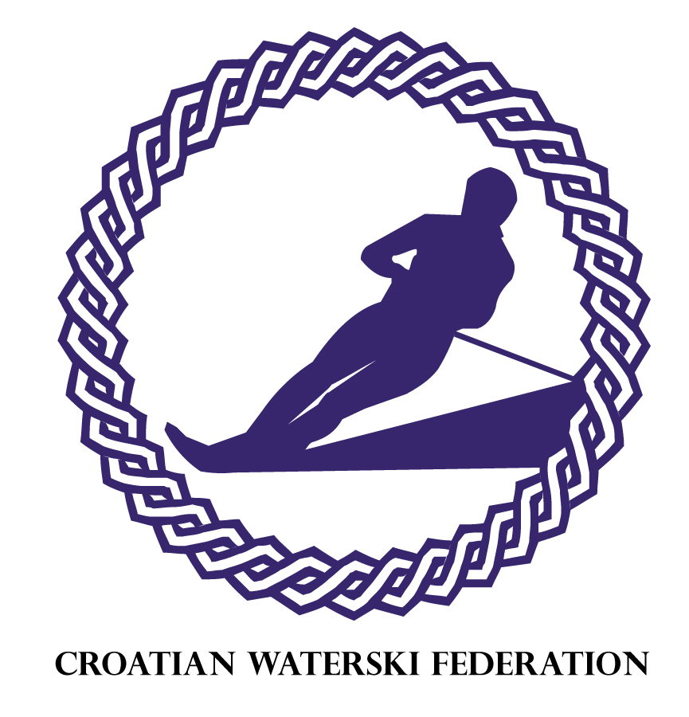

Wakeboard centar Cable Krk, 22.rujan 2012.

RIDE FOR PEACE

Luminox wakeboard prvenstvo Hrvatske i Slovenije

U Puntarskoj uvali na otoku Krku u Wakeboard centru Cable Krk, u subotu 22. Rujna održat će se Ride for Peace - Luminox prvenstvo Hrvatske i Slovenije u wakeboardu i wakeskateu.
Događaj započinje u 10 sati kvalifikacijama u juniorskim i seniorskim kategorijama. Finala su na rasporedu od 14 sati, a očekuje se nastup tridesetak ponajboljih hrvatskih i slovenskih ridera.
Pobjednike natjecanja očekuju vrijedne nagrade: satovi Luminox, paketi Optima Telekoma, te oprema O'Neill.
Za vođenje događaja i dobru zabavu pobrinuti će se poznati komičar i voditelj Marko Petar Orešković a glazbeni dio pratiti će DJ Jericho iz Rijeke ujedno član riječkog hip hop kolektiva Balance Crew sa najboljom selekcijom hip-hopa, r'n'b-a, funka i reggea.
Organizatori manifestacije su Hrvatski savez za skijanje na vodi i Wakeboard klub Krk,te udruga Balance iz Rijeke, a cilj projekta je povezivanje wakeboardera, wakeskatera i svih poklonika glazbe, mode i stila života koji prate ovu scenu u jedinstveni vikend sporta i zabave uz prigodno obilježavanje Svjetskog dana mira, stoga je i naslov natjecanja - Ride for Peace.
Sve zainteresirane pozivamo da nam se priključe i podrže ovu sportsku i kulturnu manifestaciju, a za više informacija posjetite wakeboarder.hr i lajkajte nas na facebook.com/cablekrk.
Partneri događaju su: satovi Luminox, Optima Telekom, Indoor shop, O'Neill i Heineken.
INFO & KONTAKT:
WEB: www.wakeboarder.hr
KONTAKT OSOBA: Dražen Mišović
E-mail: balance@wakeboarder.hr
GSM: + 385 91 262 73 13

Wakeboard klub Krk
Murajska 35, 51517 Kornić, Croatia
Tel.00385 98 424 861
E-mail: wakeboardcable@gmail.com

